V3RDJ0M/W9M0D0X0

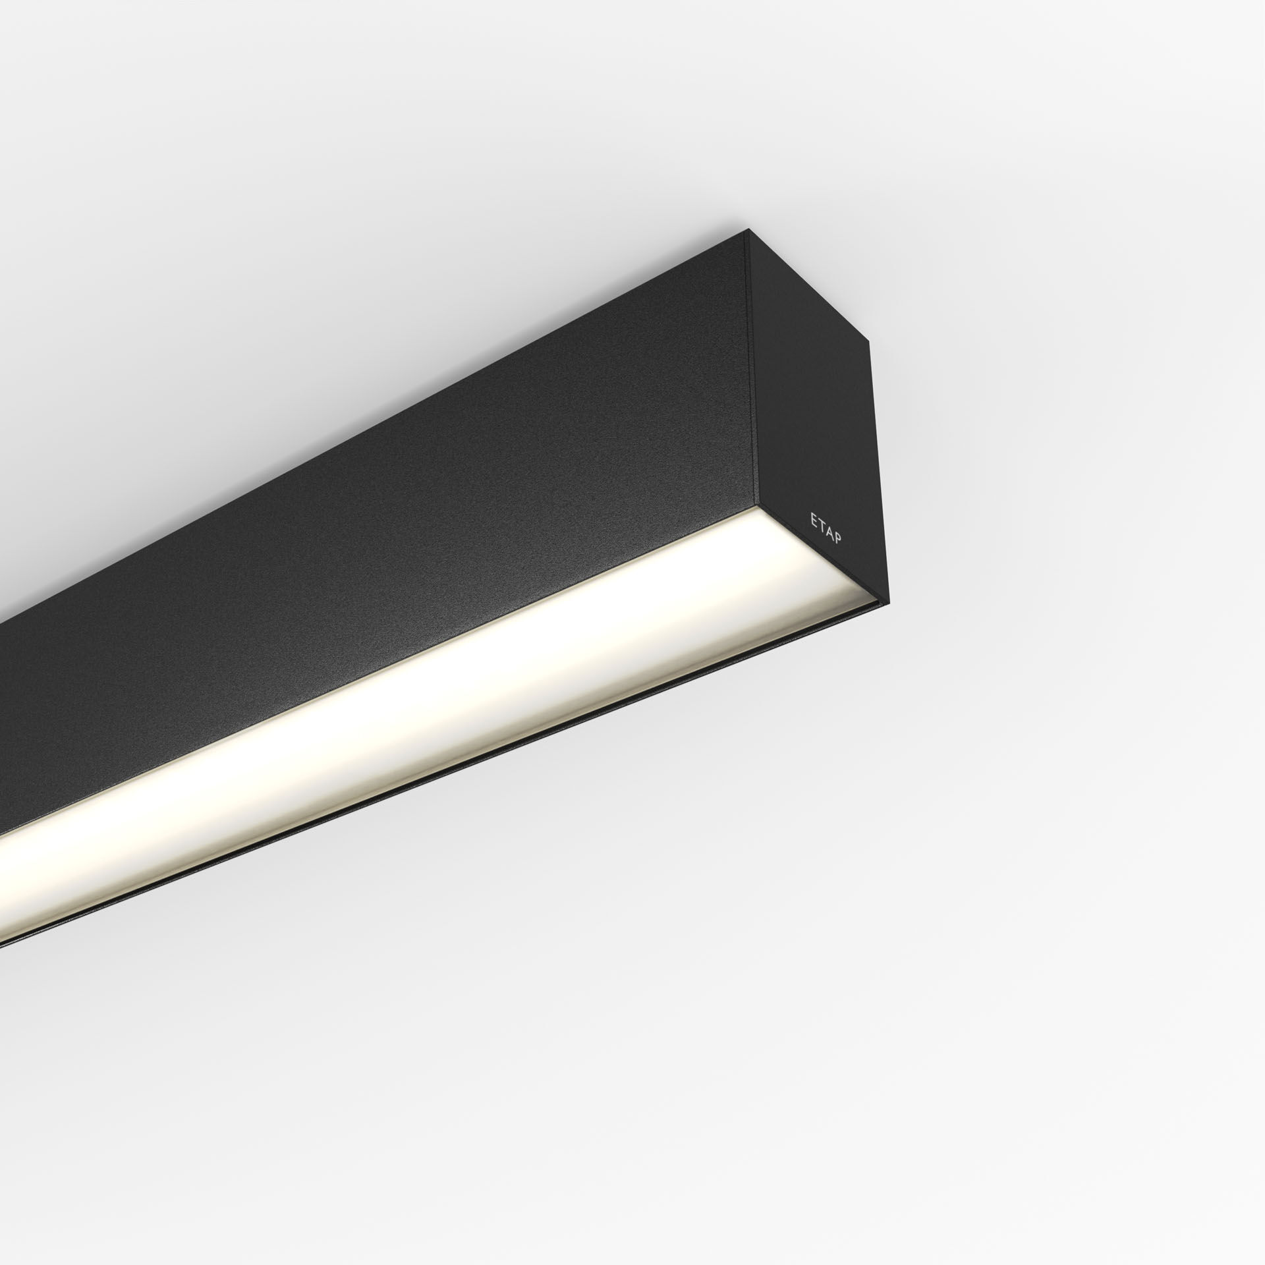
Architecturaal armatuur. diffusor optiek, opaal acrylaat (PMMA), breedstralend lichtverdeling. Afmetingen: 2523 mm x 60 mm x 90 mm. Armatuur met vlakke diffusor voor een heldere en uniforme uitlichting. Lichtstroom: 6650 lm, Specifieke lichtstroom: 118 lm/W. Opgenomen vermogen: 56.6 W, DALI dimbaar. Frequentie: 50-60Hz AC. Spanning: 220-240V. Isolatieklasse: klasse I. Led met superieure behoudfactor; na 50.000 branduren behoudt de armatuur 97% van zijn initiële lichtstroom (Tq = 25°C). Gecorreleerde kleurtemperatuur: 3000 K, Kleurweergave ra: 80. Kleurlocatietolerantie (initiële MacAdam): ≤ SDCM. Gelakt aluminium behuizing, RAL9005 - zwart. IP-graad: IP20. IK-graad: IK07. Verwisselbare (alleen LED) lichtbron door een vakman. Verwisselbaar voorschakelapparaat door een vakman. Energie-efficiëntieklasse van de lichtbron volgens EU regelgeving 2019/2015: C. Gloeidraadtest: 850°C. 5 jaar garantie op armatuur en driver. Certificeringen: CE, ENEC. Armatuur met halogeenvrije leads. De armatuur is ontwikkeld en geproduceerd volgens standaard EN 60598-1 in een bedrijf dat ISO 9001 en ISO 14001 gecertificeerd is. Toebehoren noodzakelijk voor montage, keuze uit: V3H2500, V3H9900, V3H9960.

